Communiqué de presse
Paris, le 30 novembre 2016

L’Office du tourisme de Bahreïn ouvre une antenne à Paris et lance la promotion de la destination sur le marché français.

A la suite d’un appel d’offres, Bahrain Tourism & Exhibitions Authority (BTEA) confie sa représentation à Interface Tourism, agence de communication, relations publiques et marketing dédiée au tourisme, pour son développement et sa promotion sur le marché français.

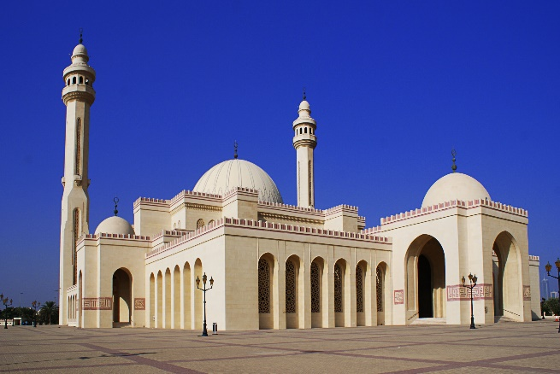 | 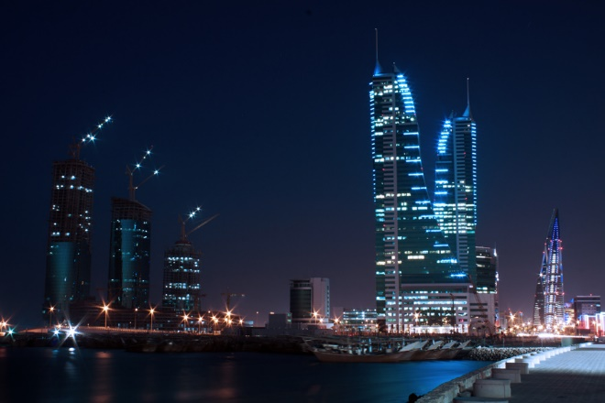
Dans le cadre du lancement et du développement de ses activités de promotion sur le marché français, le Bahrain Tourism & Exhibitions Authority (BTEA) ouvre un bureau à Paris afin de faire découvrir aux Français les atouts de Bahreïn en tant que destination touristique.

Aujourd’hui, l’industrie touristique de Bahreïn représente l’un des secteurs prioritaires de l’économie du pays. L’archipel comprend notamment des atouts culturels et historiques incontestables tels que le Qal'at al-Bahreïn, fort classé au patrimoine mondial de l’UNESCO, la mosquée Al Fateh, le musée national, le quartier piéton surnommé « Block 338 » ou encore les célèbres maisons de pêcheurs de Muharraq. Le BTEA souhaite ainsi se positionner comme destination incontournable et ainsi accroitre le nombre de visiteurs, valorisant également le côté escapade pouvant être combinée lors d’un stop-over dans la région.

« Grâce à une promotion adaptée, nous souhaitons valoriser la richesse de notre patrimoine culturel et naturel, nos traditions ancestrales qui se mélangent à la modernité flamboyante, notre architecture singulière ainsi que notre offre hôtelière diversifiée. » déclare Cheikh Khaled Bin Humood Al Khalifa, Directeur Général de Bahrain Tourism & Exhibition Authority. De plus, l’Office du tourisme de Bahreïn aura pour objectif de valoriser la destination grâce à des segments de niche tels que la culture de la perle naturelle, le sport automobile et notamment le grand prix de Formule 1 ou encore la plongée.

Suite à l’ouverture du bureau, Gaël de La Porte du Theil, Président d’Interface Tourism et représentant de l’Office du tourisme de Bahreïn en France, se réjouit de cette nouvelle collaboration : « Nous sommes enchantés que le BTEA ait choisi de faire appel à notre savoir-faire en matière de promotion de destinations étrangères et nous sommes convaincus que ce pays, encore peu ou mal connu des voyageurs français, en séduira plus d’un ».

Une équipe expérimentée sera dédiée à la promotion de la destination sur le marché français.
- Promotion trade et marketing : Clarice Lasemillante
- Relations publiques et relations presse : Marie Bonnet

Contact Bureau BTEA Paris
barhein@interfacetourism.com – 01 53 25 11 11

A propos du Bahrain Tourism & Exhibition Authority (BTEA) :
Bahrain Tourism and Exhibition Authority (BTEA) est l’autorité en charge du développement du secteur du tourisme à Bahreïn sur les marchés internationaux. Depuis 2015, BTEA agit pour la valorisation du patrimoine local et de la diversité du pays à travers la promotion d’une image dynamique et attractive, la participation à des salons professionnels et grand public, mais également l’accueil et la mise en place d’événements à résonnance internationale. De par la richesse culturelle et les traditions ancestrales de son territoire, BTEA a pour but de positionner le Bahreïn en tant que destination touristique mondiale unique proposant une offre adaptée aux attentes des visiteurs, tant pour le loisir que pour le tourisme d’affaires.
http://www.btea.bh/

A propos d’Interface Tourism : Interface Tourism est une agence de relations [avec des] publics et marketing dans le secteur du tourisme. Forte d’une équipe de 25 collaborateurs, ces derniers élaborent des stratégies et mettent en place des activités en concordance avec les besoins de leurs clients que ce soit en Marketing BtoB, BtoC, Relations Presse et Médias Sociaux. Polyvalente, elle représente en France des destinations et des acteurs privés majeurs de l’industrie touristique, pour un accompagnement permanent ou des opérations ponctuelles.
Suivez notre actualité et informez-vous des dernières tendances touristiques en vous abonnant à notre page Facebook : Interface Tourism France & en nous suivant sur Twitter @InterfaceFrance
www.interfacetourism.fr - communication@interfacetourism.com

